

**Escuela Normal de Educación Preescolar**

Licenciatura en educación preescolar

Ciclo escolar 2020-2021

CUARTO SEMESTRE

**Docente:** Alejandra Isabel Cárdenas González

**Alumna**: Ana Sofía Segovia #19

**Curso:** Atención a la diversidad

**Guion de obra**

2 B

**UNIDAD DE APRENDIZAJE II. DISCRIMINACIÓN Y BARRERAS PARA UNA ATENCIÓN EDUCATIVA INCLUYENTE**

Integra recursos de la investigación educativa para enriquecer su práctica profesional, expresando su interés por el conocimiento, la ciencia y la mejora de la educación.

Actúa de manera ética ante la diversidad de situaciones que se presentan en la práctica profesional.

23 de mayo del 2021

¡Siempre se puede ser pirata!

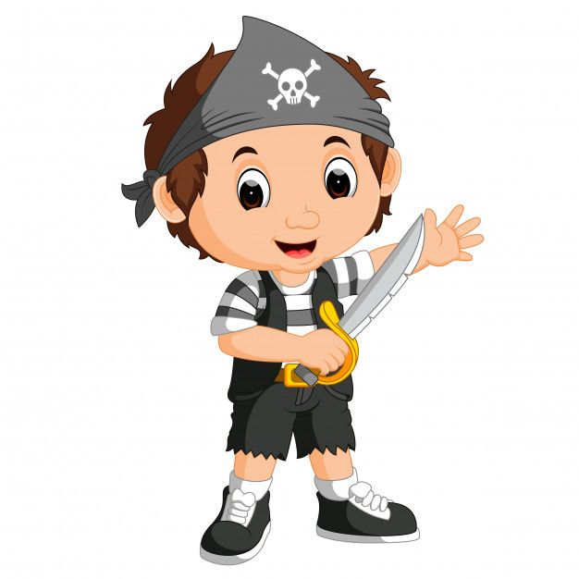

**Autor:** Ana Sofia Segovia Alonso

**Propósito:** generar conciencia decómo se siente un niño con una característica fuera de lo común. Con él aprenderemos acerca de la superación de las dificultades y de la aceptación de uno mismo (base de la autoestima) y de los demás.

**Personajes:** pirata 1 (Jorge)

Pirata 2 (Diego)

Pirata 3 (Brandon)

Noe

Sofia

**(Se abre el telón suena música de fondo)**

**Narradora:** había una vez en una ciudad no muy lejana en un campo llamada SENDERIA donde habitaba muy poca gente los niños se divertían en el parque lleno de juegos y aventuras, aunque no todo era muy feliz en esta historia, en esta ciudad vive Noe. Noe es un niño diferente el nació con una enfermedad que le impide ponerse de pie, caminar y correr, sin embargo Noe es un niño muy listo, él quiere ser pirata como los demás niños que juegan en el parque.

**Noe:** Hola mi nombre es Noe tengo 4 años, mi enfermedad no me deja ser como los demás niños, quiero jugar con ellos, correr y ser ¡un gran pirata!

**Narradora:** una mañana cuando el sol estaba en lo alto Jorge, Diego y Brandon salieron a jugar como siempre al parque.

**Jorge:** corran antes de que nos ganen nuestros barcos.

**Narradora:** los barcos eran las piedras gigantes que estaban junto a los columpios

**Diego:** hey chicos miren esto

**Narradora:** Diego se balanceaba sobre una gran roca

**Brandon:** somos los mejores piratas de la historia

**Narradora:** Noe desde una distancia no muy larga está observando y preguntándose porque es diferente que los demás.

**Noe:** como quisiera ser como ellos y no estar solamente sentado aquí en esta silla. (Se va Sintiéndose triste).

**Narradora:** al día siguiente noe se anima a ir al parque para encontrarse con los otros niños (noe sale y se dirige al parque).

**Noe:** ¡hola chicos!

**Narradora:** Jorge, Diego y Brandon lo miran con cara de asco y desprecio.

**Jorge:** ay ¿Qué haces aquí?

**Diego:** ¿se te perdió algo?

**Brandon**: tú no puedes jugar o que vas a correr en esa tonta silla

(Todos se ríen)

**Narradora:** todos se comenzaron a reír de noe sintiéndose superiores a él. Entonces llega sofia una niña tierna de 5 años que le encantaba vestirse de princesa sofia también era diferente.

**Sofia:** ¿Qué pasa noe? ¿Por qué estas triste?

**Narradora:** noe levanta la mirada observa a sofia y ve que ella usa unos enormes lentes.

**Noe:** ellos no quieren jugar conmigo por estar en la silla no puedo caminar ni correr ni hacer nada. (Suspira).

**Narradora:** sofia le pone la no en el hombro y le dice:

**Sofia:** no tienes por qué sentirte triste tú eres diferente pero eso no quiere decir que eres menos o que no puedas hacer lo que ellos hacen, puedes hacer más, yo también soy diferente no vez (sonríe).

**Narradora:** noe voltea a ver a sofia con una sonrisa.

**Sofia:** yo nací con problema de la vista, estos lentes me ayuda a ver mejor, así como tu silla te ayuda a trasportarte a donde quieras eso te hace especial no tienes que ser igual a los demás.

**Noe:** entonces ¿no importa que este en esta silla?

**Sofia**: ¡tú puedes ser un gran pirata!

**Narradora**: al día siguiente noe y sofia acordaron a ir a jugar al parque. Se dirigían hacia allá cuando escucharon a Jorge, Diego y Brandon hablar.

**Narradora:** noe los mira y dice.

**Noe**: yo soy diferente pero también puedo ser un gran pirata, puedo hacer lo que quiera.

**Narradora:** sofia los mira también y dice:

**Sofia:** déjenos en paz ustedes no pueden impedirnos jugar el parque es libre

**Narradora:** Jorge con una cara molesto dice:

**Jorge:** claro que si raros es nuestro parque.

**Sofia:** no es su parque tenemos derecho de usarlo al igual que todos

**Diego:** pero si no pueden usarlo noe no puede caminar

**Noe:** tal vez no pueda caminar pero eso nos les da derecho a tratarme como si no fuera una persona.

**Sofia**: él tiene razón somos diferentes pero no escogimos serlo

**Narradora:** Jorge, Diego y Brandon se miraron entre ellos mientras sofia y noe se iban.

**Narradora:** al día siguiente Noe se dirige a la casa de sofia cuando Jorge lo detiene

**Jorge:** hola Noe quería hablar contigo me siento muy avergonzado y mal por hacerte menos

**Jorge:** lo siento

**Noe:** yo solo quería ser pirata como ustedes

**Diego:** que haces con el raro Jorge

**Narradora:** con la voz temblorosa Jorge le respondió

**Jorge:** Noe no es raro es diferente no le vuelvas a decir así

**Diego:** que te pasa Jorge pensé que éramos amigos

**Jorge:** lo somos pero Noe merece respeto como todas las personas

**Narradora:** sofia los ve de lejos y va rápidamente y pregunta

**Sofia:** ¿qué pasa aquí?

**Narradora:** Jorge responde

**Jorge:** lo siento a los 2 no debí decirles eso

**Sofia:** ¿qué te hizo cambiar de opinión?

**Jorge:** lo que dijeron ayer entendí que somos diferentes

**Jorge:** Pero eso no es malo, Quiero que seas pirata como nosotros puedes serlo

**Diego**: ¿te has vuelto loco?

**Jorge:** no diego, solo soy amigable

**Narradora:** Noe se despide y se va a su casa, al día siguiente nota algo extraño Jorge está en el parque solo

**Noe:** hola ¿Jorge que pasa?

**Narradora:** Jorge mira a Noe y responde:

**Jorge**: es que diego y Brandon ya no son mis amigos, desde ayer decidieron dejarme de hablar.

**Noe**: no te preocupes yo puedo ser tu amigo, mira hay viene sofia ella también puede ser tu amiga

**Narradora:** Jorge con una mirada de sorprendido voltea a ver a sofia

**Sofia**: claro que si Jorge todos no equivocamos, pero tú supiste como remediar tu error, creme que pronto Diego y Brandon se darán cuenta que también están equivocados y volverán a ser tus amigos.

**Narradora:** Sofia, Noe y Jorge se la pasaron todo el día jugando en el parque y por fin Noe pudo ser pirata, pudo lograr su sueño.

**Narradora:** mientras tanto diego y Brandon se encontraban solos

**Brandon**: extraño a Jorge, ser pirata no es lo mismo sin el

**Diego**: el decidió irse con los raros

**Brandon:** no son raros diego solos son diferentes

**Diego:** ahora tú también saldrás con lo mismo

**Brandon:** es que Jorge tiene razón, y ahora mismo iré con ellos a disculparme

**Narradora**: Brandon se va y se dirige hacia donde están Jorge, sofia y Noe

**Brandon**: hola chicos, lo siento por a verlos hecho menos diego no tiene razón, no debí decirles cosas ofensivas

**Noe**: no te preocupes ven a jugar con nosotros

**Sofia:** pronto diego se dará cuenta de su error.

**Narradora:** al día siguiente diego se encuentra solo en el parque triste y sin amigos

**Diego:** ahora estoy solo y sin amigos creo que me equivoque al decirle raros a noe y a sofia eso no estuvo bien, todos se dieron cuenta de su error menos yo.

**Narradora:** después llegan sofia, noe, Brandon y Jorge los 4 jugando a hacer piratas y rescatar a la princesa conviviendo felizmente. Diego se acerca a ellos y les dice:

**Diego:** hola… lo siento por lo que dije no debí hacerlos menos por el hecho de ser diferentes.

**Narradora:** todos los miran y se dan un fuerte abrazo

**Noe:** todo está bien diego ahora todos podemos ser piratas y jugar.

**Narradora**: de ahora en adelante ni noe ni sofia se sentirán menos nunca más y así como ellos ningún niño debería ser discriminado solo por ser diferente, todos todos podemos ser piratas.

FIN

